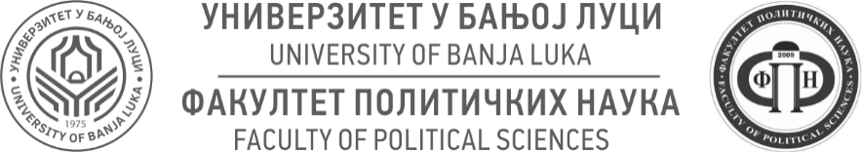

Studijski program: NOVINARSTVO I KOMUNIKOLOGIJA

Rezultati I Kolokvijuma iz predmeta SOCIOLOGIJA DRUŠTVENIH PROMJENA III godina, VI semestar, školska 2023/24. godina, šifra predmeta Н20-70, 4 ECTS, izborni status) održanog 8. aprila 2024. godine
Rb. | Br. indexa | Prezime i ime studenta/kinje | Bodovi
1. | 1545/21 | Glušac Aleksandra | 19
2. | 1562/21 | Marjanović Milica | 17
3. | 1564/21 | Savanović Anja | 11
4. | 1574/21 | Kordić Ivana | −

Drugi kolokvijum iz predmeta Sociologija društvenih promjena održaće se u ponedjeljak, 20. maja u 10 časova.

Banja Luka, 8. april 2024. godine
Prof. dr Duško Trninić, predmetni nastavnik

